„Berzsenyis” magyar feltalálók
Gábor Dénes, Bíró László és Karinthy Frigyes.
Róluk szól az esti mese, összeköti őket a címben jelzett két dolog: a Főreál tanulói voltak, és Magyarországon bejegyzett szabadalommal rendelkeznek. (A Főreált a Berzsenyi egyik elődjének tekinti.)
Idén – aktivizálandó a hallgatóságot – kérdéseket tettem fel előadás közben, és a jó válaszokat csokival jutalmaztam.
Most, hogy írásban próbálom összefoglalni az előadást, jobbnak látom, ha felsorolom az összes elhangzott kérdést. A válaszok az előadásból majd kiderülnek. (Kivéve a zárójeles 13. kérdését, amelyik nem tarozik témánkhoz, s melynek jó megoldásáért egy doboz gyufa lehetett volna a jutalom.)
- Ki az a magyar mérnök-fizikus, akinek neve a Berzsenyihez köthető és Nobel-díjas? Mikor kapta, miért, és mikor szabadalmaztatta azt a találmányát, amiért a díjat kapta?
- Mikor nyújtotta be első szabadalmát Gábor Dénes? Miről szólt?
- Mit tanulmányozott az 1910-es évek közepén otthoni laboratóriumában?
- Kik voltak azok a magyarok, akiket Berlinbe követett?
- Ki kezdeményezte Berlinben 1921-ben Einstein statisztikus fizika szemináriumát?
- Ki volt Kemény János?
- Ki volt Grossmann Marcell?
- Milyen témákról tarthatott előadást Gábor Dénes a gimnázium természettudományos és matematika önképzőkörében (1916-1918)?
- Hány aláírás szerepel az önképzőköri jegyzőkönyvek egy-egy üléséről készült feljegyzésein? Kik írták alá?
- A gimnáziumban rendszeres matematika, fizika példamegoldó pályázatokra hányan adtak be megoldást 1917-ben?
- Mi a mai neve a Szabadalmi Hivatalnak? (Rövidítése: SzTNH)
- A magyar feltalálók közül kinek a találmánya a legismertebb, a legelterjedtebb a világon - az illető mellesleg Gábor Dénes osztálytársa volt a „Berzsenyiben”?
- (Ki az a magyar feltaláló, akinek szabadalmából készült termékből ma is a legtöbb van a világon?)
- Miről nyújtott be két szabadalmi leírást Karinthy Frigyes?
- Egy másik Karinthynak is van szabadalma. Ki ő? Segítségképpen: egy híres, Karinthy által fordított meseregény magyar főszereplője viseli a becézett keresztnevét.
- Ő mit szabadalmaztatott?

Gábor Dénes
Nobel-díját a holográfia felfedezésért 1971-ben kapta. 1947 után több szabadalmat adott be e tárgykörben - igaz, hogy ekkor már régóta nem itthon dolgozott, és nem is magyar szabadalmak ezek. A holográfia tényleges felhasználása a lézer felfedezésével vehette kezdetét, ezért ilyen késői a díj.

Ő az, akiről már tavaly beszélni akartam. Megpróbáltam életrajza alapján kideríteni, milyen komoly hatással volt rá az iskola, de rögtön az elején abbahagytam.

Ugyanis gyakorlatilag az iskola elkezdésekor, 10 éves korában nyújtotta be első elfogadott szabadalmát. Első találmányát mint „Gábor Dénes tanuló Budapesten”, 1910. október 8.-án jelentette be, „Aeroplán-körhinta” néven (Magy. Kir. Szabadalmi Hivatal: Szabadalmi Leírás 1911. évi november 14.-én). Ez több, kisebb méretű, különféle típusú és személyek befogadására alkalmas aeroplánokból álló szerkezet volt egymással rugalmas kapcsolás segítségével gyűrűalakban összekötve, és mindegyik egy, a körhinta közepén elhelyezkedő függőleges tengelyhez volt rögzítve. A sárkányrendszerű aeroplánok mindegyike külön mozgatószerkezettel bír. Az aeroplánokra ható centrifugális erő, illetve a szárnyakra ható felhajtóerő együttese segítségével a kis repülőgépek felemelkednek, és egy repülő körhintát alkotnak.
A leírást a Szellemi Tulajdon Nemzeti Hivatal honlapján megtaláljátok a többi Magyarországon beadott szabadalommal együtt. (Az SZTNH honlapja, E-kutatás, az 54103 számú szabadalomra kell rákeresni.)
http://epub.hpo.hu/e-kutatas/?lang=HU
Most csak a rajzát mellékelem, ebből is látszik, hogy a jó papa megkért valakit, hogy fia ötletét öntse szabadalmi formába.
Megjegyzendő, hogy az ötlethez köze lehetett annak, hogy előző évben tartott bemutatót Budapesten repülőgépével Blériot, aki először repülte át a La Manche csatornát. 1909. október 15-én vonattal érkezett Budapestre, ahol gépét a pesti Vigadó nagytermében állították ki. Ezt követően, október 17-én Blériot háromszor is felszállt gépével a Kisrákosi katonai gyakorlótéren (ami az Üllői út Népligettel szemben lévő oldalán volt). A nagy sikerű repülőbemutatót mintegy 200 ezer ember nézte végig. Gondolom, Gábor Dénest és öccsét is elvitte a nagy eseményre a papa. (Egyébként a repülésért Blériot 40 ezer korona honoráriumot kapott.) Persze az is lehet, hogy az első budapesti nemzetközi repülőverseny ihlette a gondolatot, ami 1910 júniusában volt. Olvastam regényesebb változatát is a dolognak, de egy biztos: Angol-park, körhinta már volt, és éppen megjelentek a repülők is Pesten.
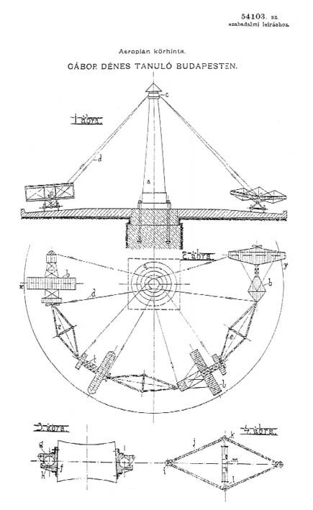
.
Gábor Dénes gyerekkori rajzait a család átadta Magyarországnak.
http://gabordenes.mtak.hu/vazlatfuzet.html
Magam nem hinném, hogy 8 évesen csinálta azokat, de az biztos, hogy a technika, közte a repülés roppantul izgatta.

Marx professzor ezt írja róla:
Gábor Dénes 1900. június 5-én született a Városliget közelében (Rippl-Rónay utca 25. alatt), alig pár perc járásra Koestler Artur és Szilárd Leó szülőházától. Az a századforduló nagyon termékeny korszak volt, ekkor születtek fent említett híres barátai is, akik útja szintén Nyugatra, Angliába vezetett. Közép-Európa politikai viharai miatt Gábor Dénes személyes kapcsolata szülőhazájával életének első két évtizedére és utolsó két évtizedére korlátozódott.
Gábor Dénes családja északkeletről érkezett. Édesapja Egerben született. Hatéves fiának Edisonról mesélt és Vernét olvasott föl. Együtt nézték meg a Deutsches Museumot Münchenben. Otthon Dénes több nyelvet tanult. (Angolul, franciául, magyarul, németül és olaszul is beszélt.) Szeretett teniszezni, muzsikát hallgatni, operába járni. Idős koráig szívesen énekelt operaáriákat és magyar dalokat. (A holográfia ötlete is teniszpályán született egy húsvéti vakáció alatt.) A Markó utcai Reálgimnáziumba járt, ott a matematika- és fizikaórákon legtöbbször tanára előtt járt, mert apja szívesen megvásárolt minden szakkönyvet, amit gimnazista fia kért. A 15 éves fiúnak otthon külön laboratóriuma volt, ahol
a mikroszkóp felbontóképességét, drótnélküli távírást és a Rötgen-sugarakat tanulmányozta. 1918-ban beiratkozott a Budapesti Műszaki Egyetemre, gépészmérnök szakra.
De a tizenéves Gábor Dénesnek megadatott, hogy megtapasztalja, miként történik a történelem a pesti utcákon. Olyan ország állampolgára volt, amely hadat üzent, azután elveszítette az 1. világháborút. Budapesten a királyság bukása, köztársasági forradalom, a kommunista hatalomátvétel, idegen katonai megszállás és ellenforradalom egy éven belül követte egymást őrjítő sorozatban. Milyen jó iskola egy tizenéves fiú számára, hogy megtapasztalja a felnőtt alapigazságok elhalványulását néhány hét alatt! Meg kellett szokni az önálló gondolkozást, hogy előre láthassa a jövőt, mert az a túlélés föltétele. A magyar politika alakulása arra ösztönözte Gábor Dénest, hogy kövesse magyar kortársai (Neumann János, Szilárd Leó, Wigner Jenő) példáját: 1921-ben Berlinbe ment továbbtanulni.
Visszaemlékezése szerint a Berlini Műegyetem Charlottenburgban nem nagyon adott neki újat ahhoz képest, amit a pesti iskolákban és könyvekben tanult. Annál jobban élvezte a Berlini Tudományegyetem fizikaszemináriumait. Felejthetetlen maradt számára Einstein szemináriuma a statisztikus fizikáról (1921-1922), amit Szilárd Leó kezdeményezett.
(Ezt elolvasva hagytam másodszor abba, mert akinek olyan laborja van otthon, amelyben néhány év késéssel megismételheti a legmodernebb kísérleteket, annak mit adhat a középiskola.)
Önéletrajzában Gábor ezt írta:
- Mikor végre megkaptam mérnöki diplomámat (1924), apámat megkértem, hogy további két-három évig megkapjam az ő anyagi támogatását, mert le szeretnék doktorálni. Ezt apám megköszönte! A budapesti középosztályban a tanulás ilyen nagyfokú respektusa szolgál valószínű magyarázatul arra, hogy miért van annyi jó magyar természettudós.
De később találtam róla és tőle mást is, mint a szülői ház dicséretét:

„A budapesti Szemere utcai elemi iskolától Gábor Dénes útja az V. kerületi magyar királyi Állami Főreál (Markó u.) Gimnáziumba vezetett.
Az V. kerületi Állami Főreáliskola (Gimnázium) abban az időben Budapest legjobb iskolái közé tartozott. Itt tanult egykor Bánki Donát, Rados Gusztáv későbbi műegyetemi professzorok, majd a festő Szőnyi István és Hajós Alfréd építészmérnök, és az író, Karinthy Frigyes is. Itt volt gyakorló tanár a később szintén neves műegyetemi vegyész, Zemplén Géza professzor. (Az ő műegyetemi tanszékén dolgozott 1956-ig Oláh György, aki 1994-ben kapott kémiai Nobel-díjat.)
Az Állami Főreáliskola 1910/1911. iskolai évéről megjelent Értesítő szerint az I/A. osztály létszáma, ahová Gábor Dénes is járt, 36 fő volt.
Ifjúsági elnöke volt a gimnázium Matematikai és Természettudományi Körének; több diákköri pályázat nyertese. Az Alma Materre 1960-ban Budapestre írt levelében is rákérdez: „Megmaradt-e még az a remek középiskola, amelynek aligha volt párja a világon.”

Sőt:

Emlékeit kiváló középiskolájáról így idézte fel. "Akkor Magyarország nagyon szegény ország volt, de gazdag volt tehetségekben. Középiskolai tanáraink közül legalább három igazi egyetemi rangú volt: Dr. Galamb Sándor, Földesi Gyula - Ady Endre legjobb barátja, felejthetetlen tanár - és Szemere Samu, a filozófus. A fizikatanárom, Frank János igazi odaadó tanár volt, aki saját kezével és saját kis pénzéből szerelte fel gyönyörűen a Markó reál fizikai szertárát. Ezek elsőrangú emberek voltak."
Itt jegyezném meg, hogy egyikük neve sem szerepel az iskola honlapján található tanárlistán, s ugyanez a helyzet Karinthy által a „Tanár úr kérem”-ben említett tanárokkal, diákokkal is. A Főreál feldolgozása nem történt meg?
Nem hagyott nyugodni a gondolat ezzel a tudományos diákkörrel kapcsolatban. Mikor két éve Kemény János és Grossmann Marcell után kutattam (a matektábori előadás fenn van a honlapon), beszabadultam a Berzsenyi lezárt szobájába, ahol a régi naplókat, és egyéb oktatási anyagokat őrzik. Akkor ott találtam egy füzetet, melyben a diákköri ülések jegyzőkönyvei szerepeltek. Visszamentem, megkerestem. Hát tényleg, végzésének évében ő lett a diákkör elnöke! Előző évben helyettesnek választják.
Mielőtt megmutatnám az erről készült jegyzőkönyvek fotóit, idemásolom a legjobban sikerült fényképet egy olyan ülésről, melynek tárgya tiszta matematika.
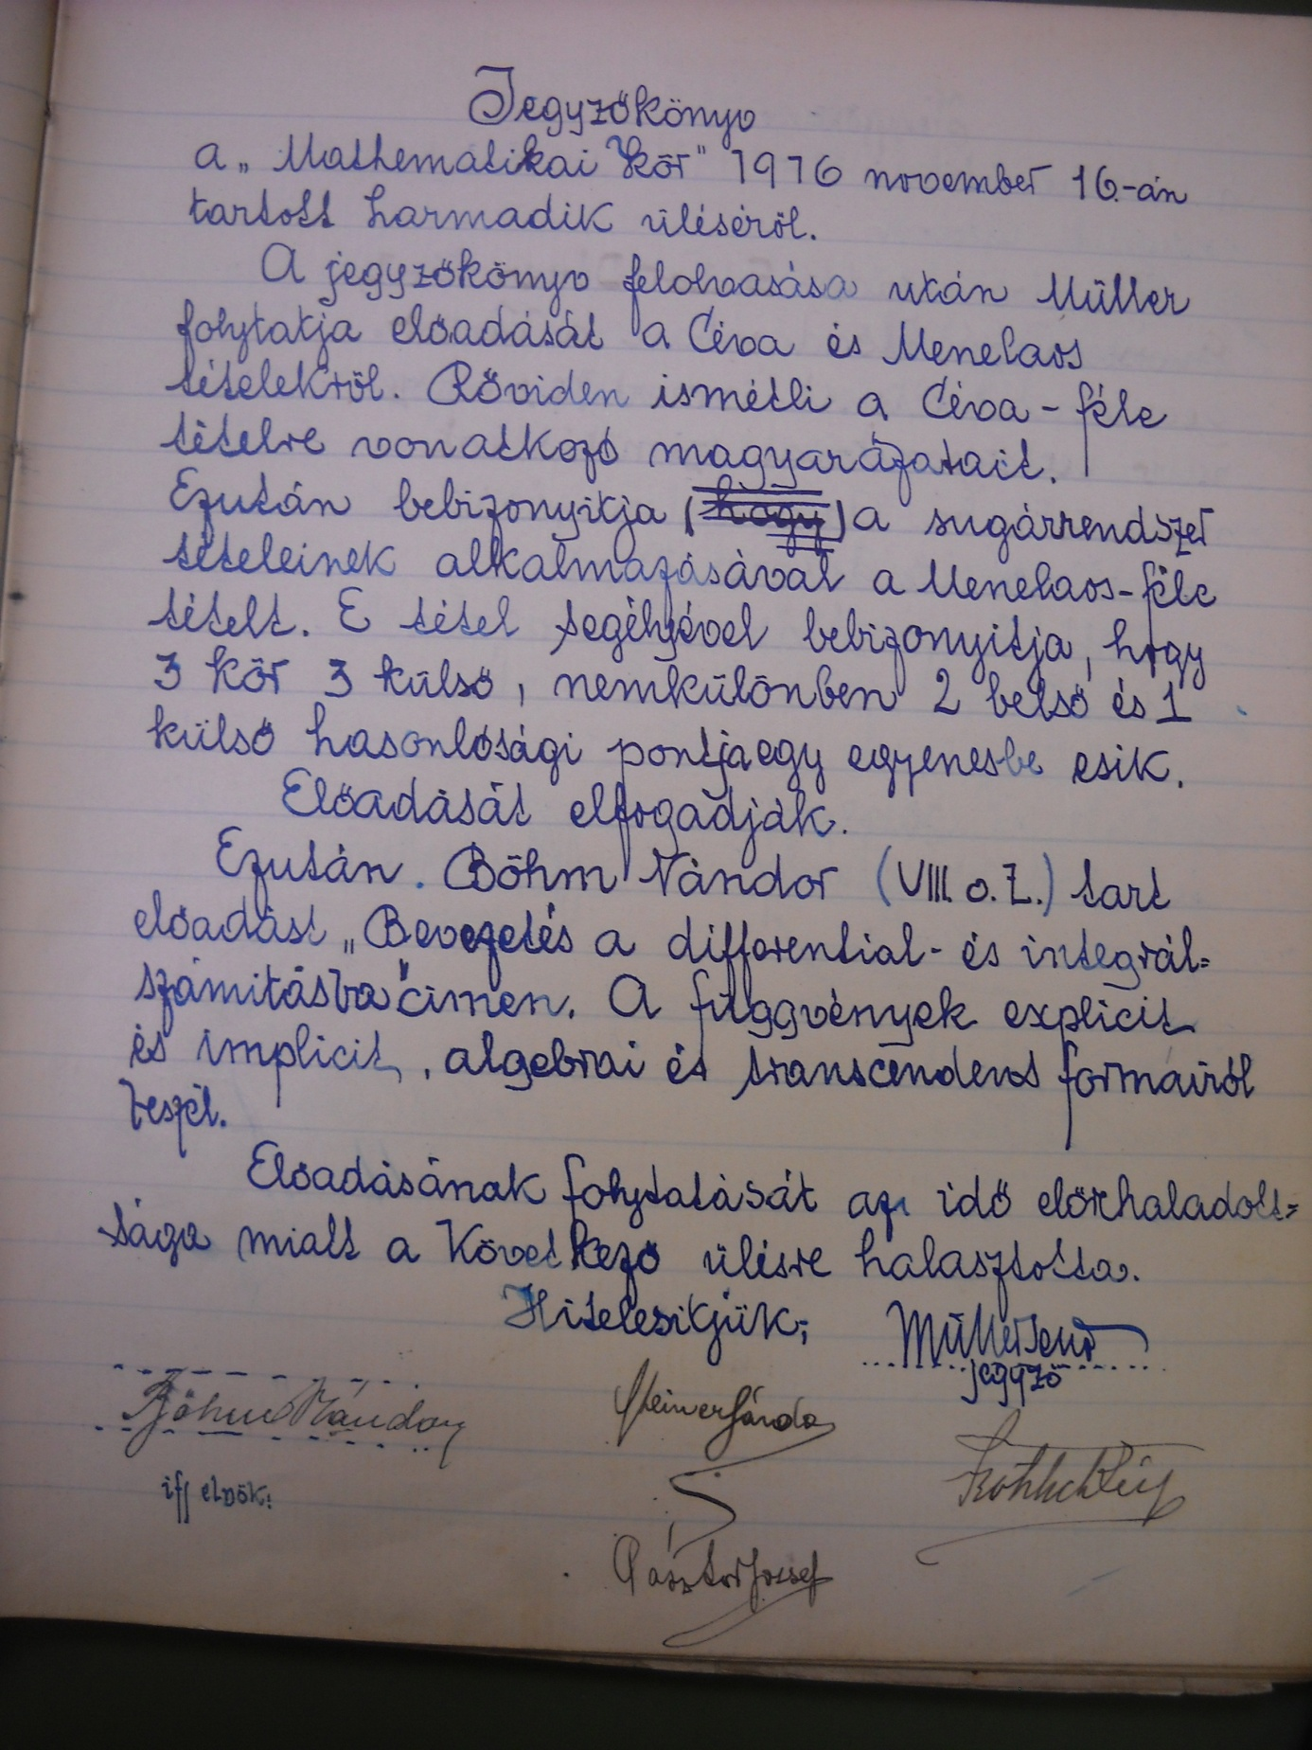
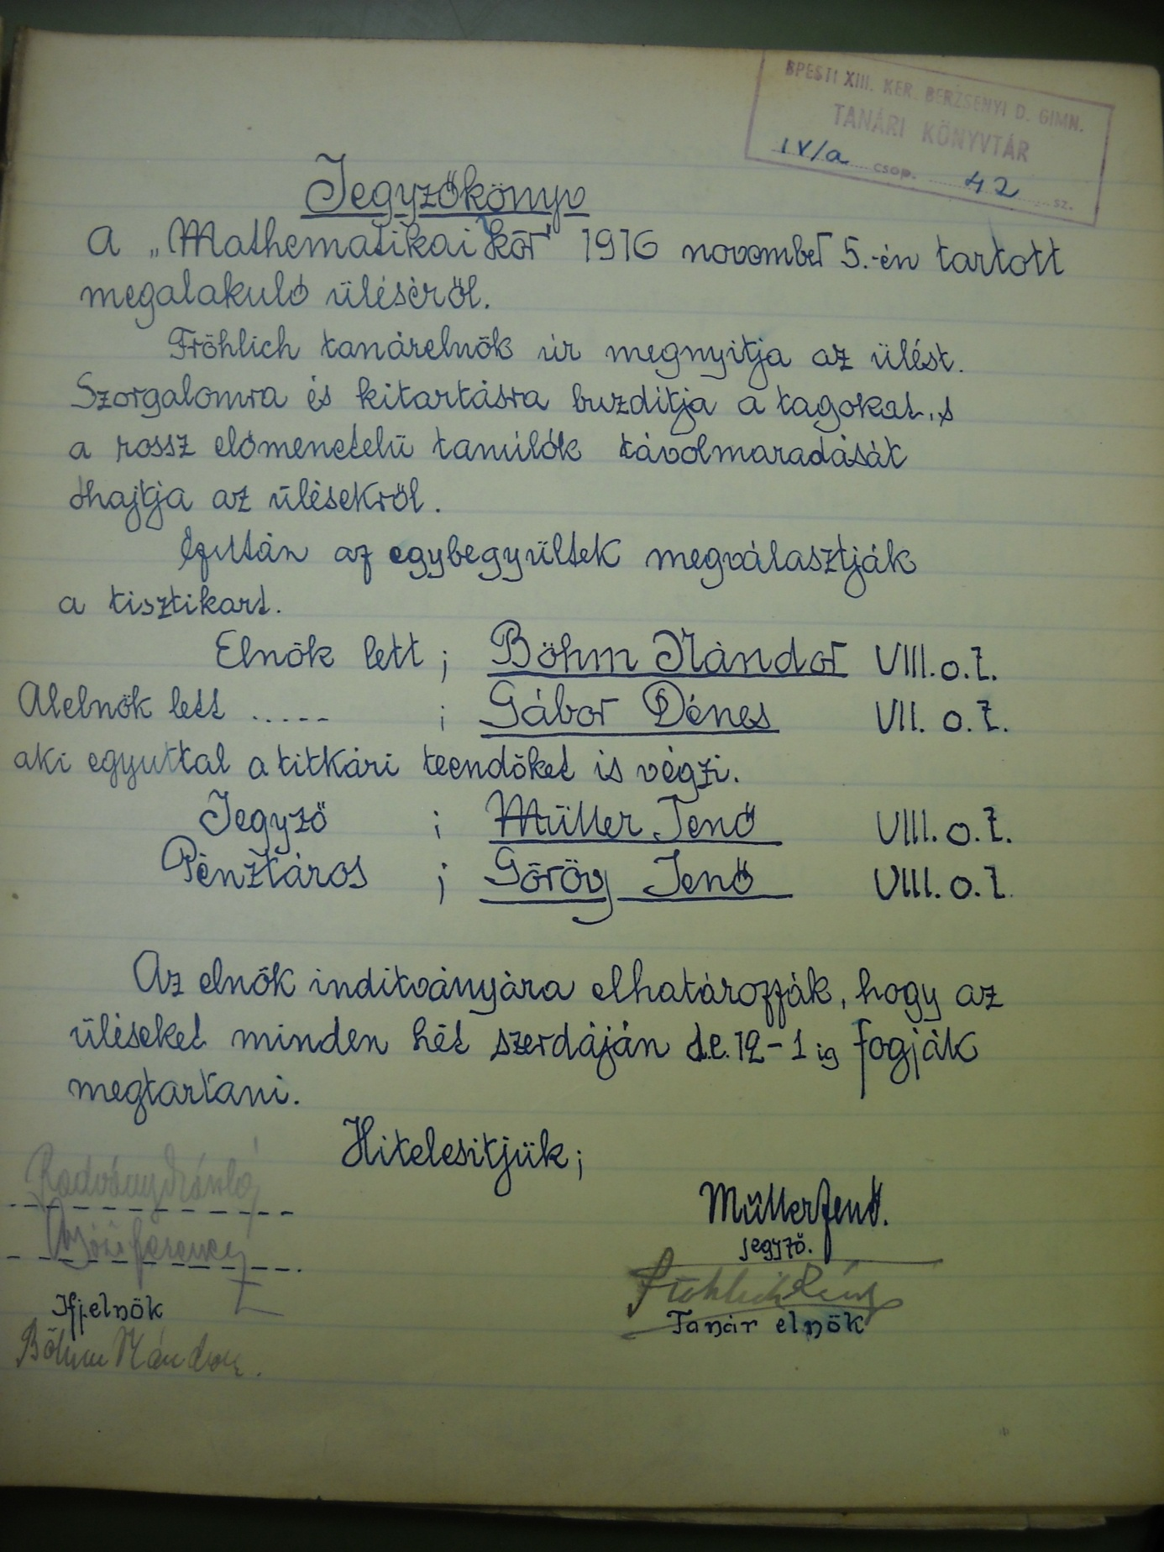
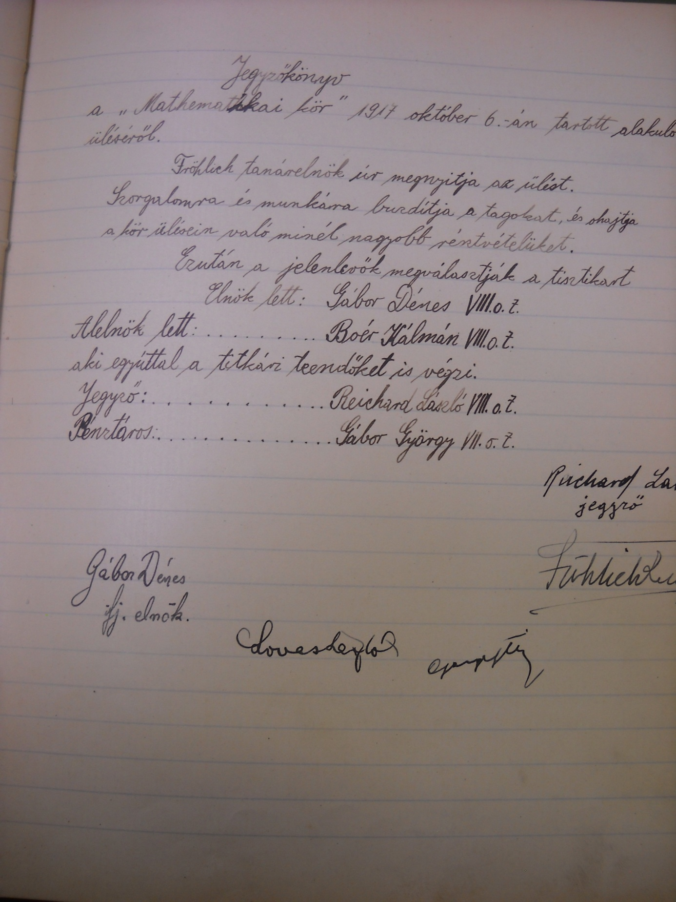

A füzetben részletesen közlik az aktuális feladatmegoldó versenyek eredményeit. Gábor nagyon szorgalmas, ambiciózus tanuló. Mindig indult, tényleg nyert kétszer, előfordult, hogy „csak” második lett.
A meghirdetett feladatmegoldó iskolai pályázatokat komoly összeggel díjazták. Az egyikben volt például 14 algebra és mértan feladat, 3 fizika feladat és 2 ábrázoló geometria példa. Csak hárman adtak be megoldásokat.
Gábor Dénes VII. osztályos tanuló ekkor második lett, mert pályázata tartalmaz szép és precíz megoldásokat, de érthetetlenül egy példát a feltétellel ellentétesen oldott meg, és egyben számítási hibák vannak.
Másutt ez olvasható:
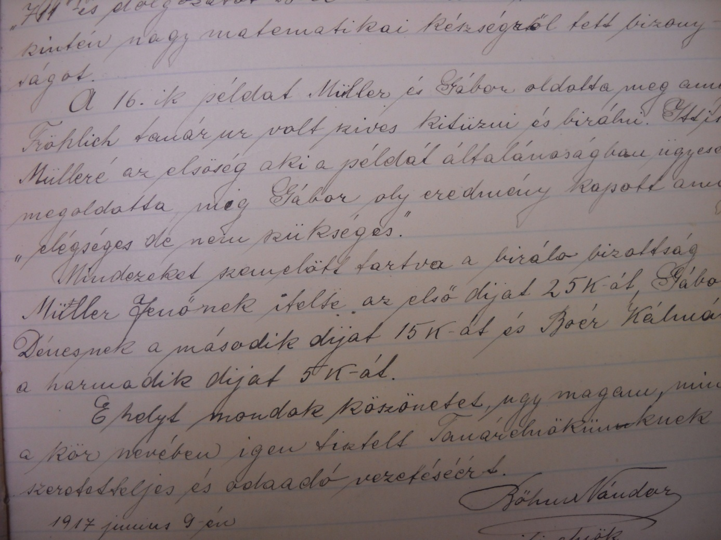

Előadásainak témái időrendben:
Vektorgeometria tételei
Sugárnyomás
Tesla kísérlet
Relativitáselmélet
Íme a sugárnyomásos előadás jegyzőkönyvi részlete:

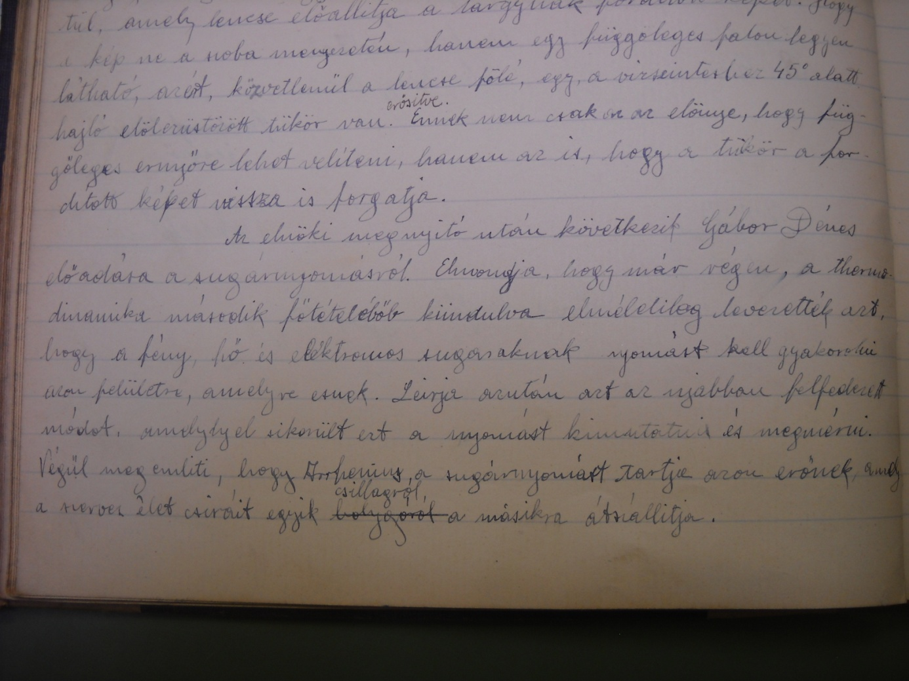

Nem lehetett könnyű dolga a jegyzőnek. Meg kellett volna érteni, és rövidítve jól visszaadni az elhangzottakat, de ezt olvastam például:
Az első előadó Gábor Dénes VII. osztályos gyorstempójú előadásában … Azután a gyorstempójú zárójelbe került, át lett húzva, becsillagozva, és lábjegyzetben beírták, (aláírással) hogy javítottak a jegyzőkönyvön (ez már a fényképről lemaradt).
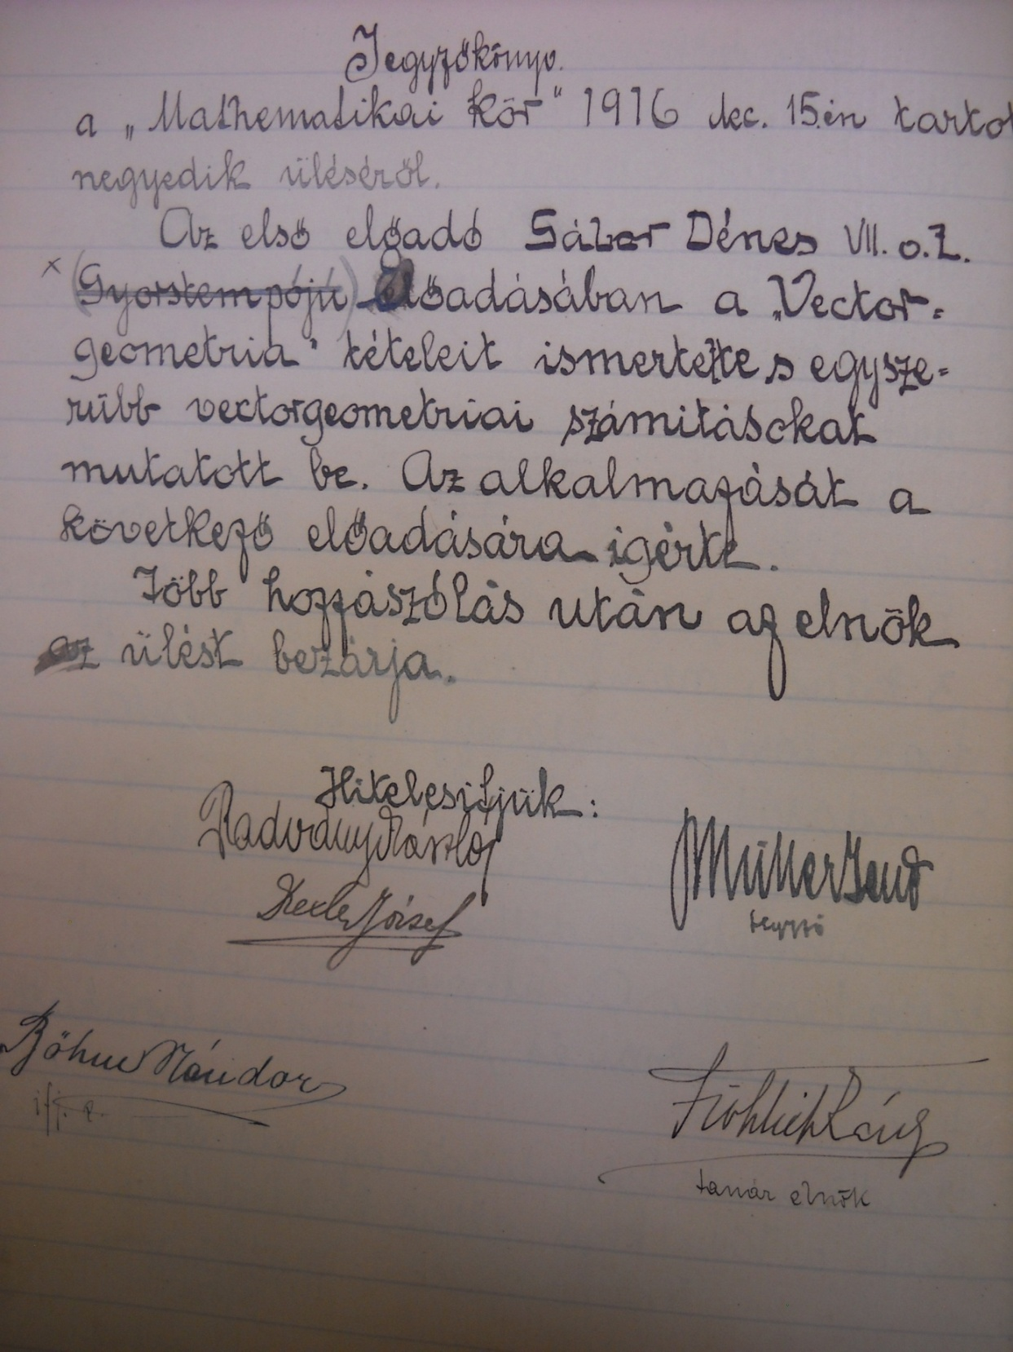

Nem semmi a jegyzőkönyvnek az a része, ahol a szegény jegyző megpróbálja leírni, mi hangzott el a relativitáselmélet előadáson. Nekem úgy tűnt, egy ideig sikerült követnie az elhangzottakat, aztán … (Bocs a gyenge fényképért.)
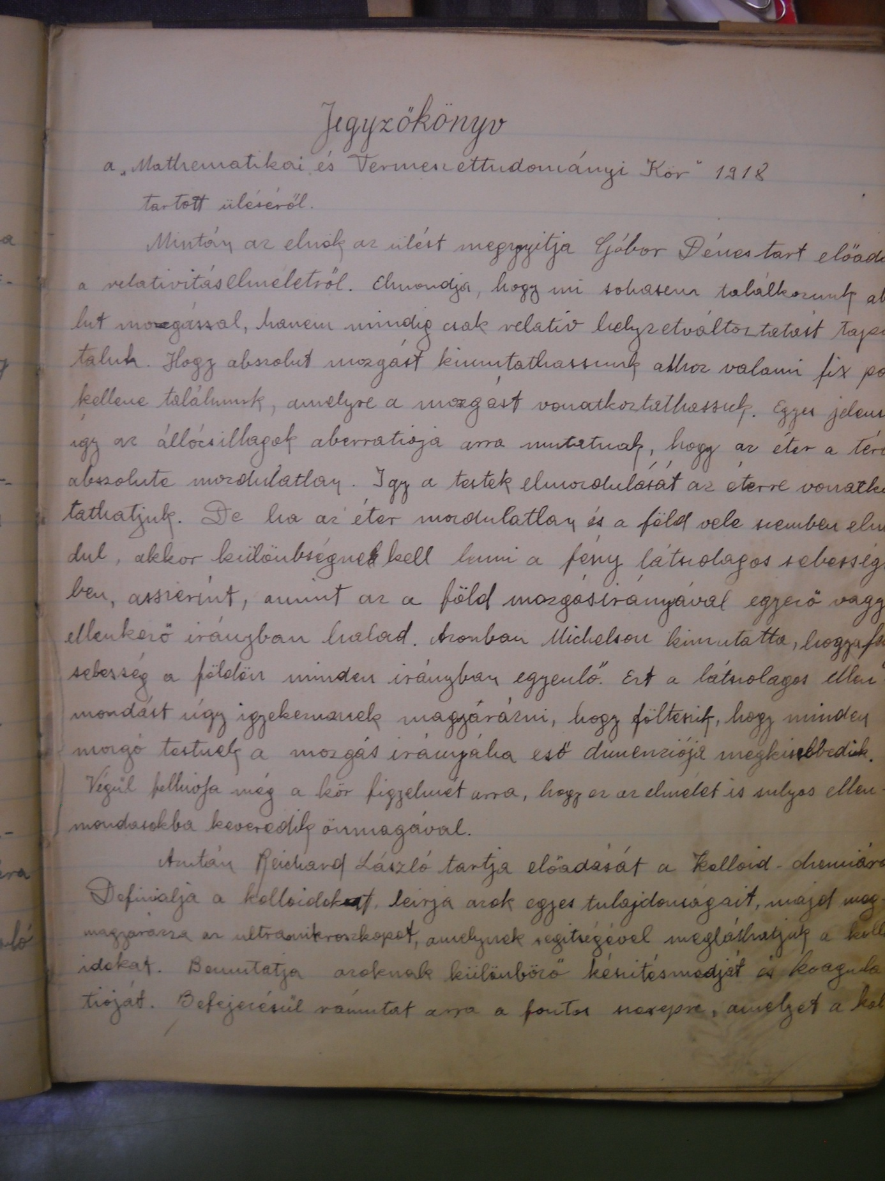

Nehogy azt gondolja valaki, hogy ezek a jegyzőkönyvek csak az elhangzott előadások tartalmát írják le, és hogy ez az egészet valami templomi áhítat lengi körül. Idézek egy 1917-es leírásból:
Az előadások, különösen az utóbbi előadás alatt a kör olyan zajosan és illetlenül viselkedett, hogy az elnök kénytelen volt többször rendre utasítani, és a harmadik előadást a következő ülésre halasztani.
Gondoljatok bele: ezek az évek az első világháború évei. Voltak évek, ha jól láttam, amikor talán emiatt, nem is volt összejövetel, és találtam ilyen bejegyzést is 1917. december 8-án:
Az utcai világítás szüneteltetése miatt, az igazgató úr parancsára, az elnök kénytelen az ülést bezárni.
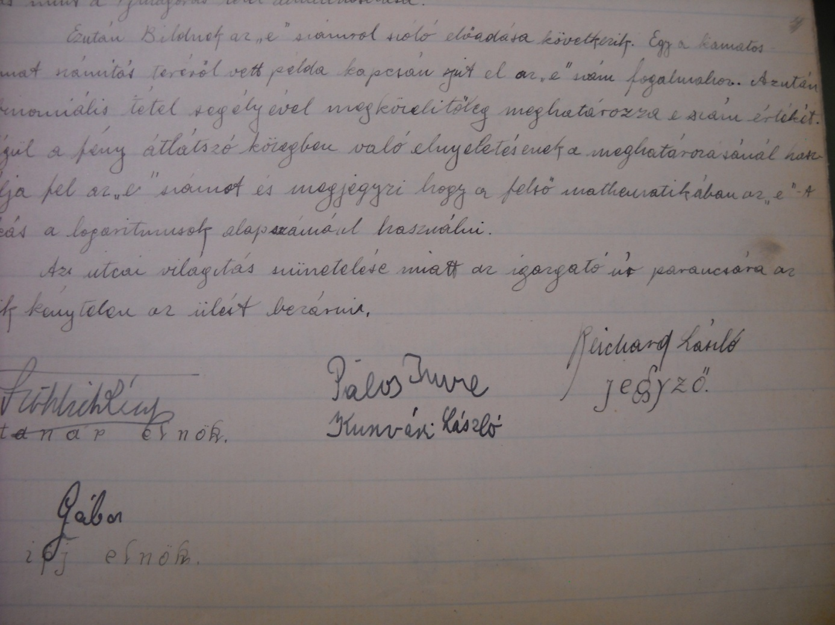

Külön érdekesség, hogy Dénestől öccse, György vette át a diákkör vezetését, aki pénztárnok volt az előző évben, mert egy rendes egyletnek az is kellett.
Dénes, elnöksége elején, hosszú előadásban magyarázza el azt az írásvetítőhöz hasonlító berendezést, mely a kör munkáját segíteni fogja, és találtam utalást tagdíjra, illetve arra, mire költötték pénzüket, például hány példány Középiskolai Lapot rendeltek belőle.
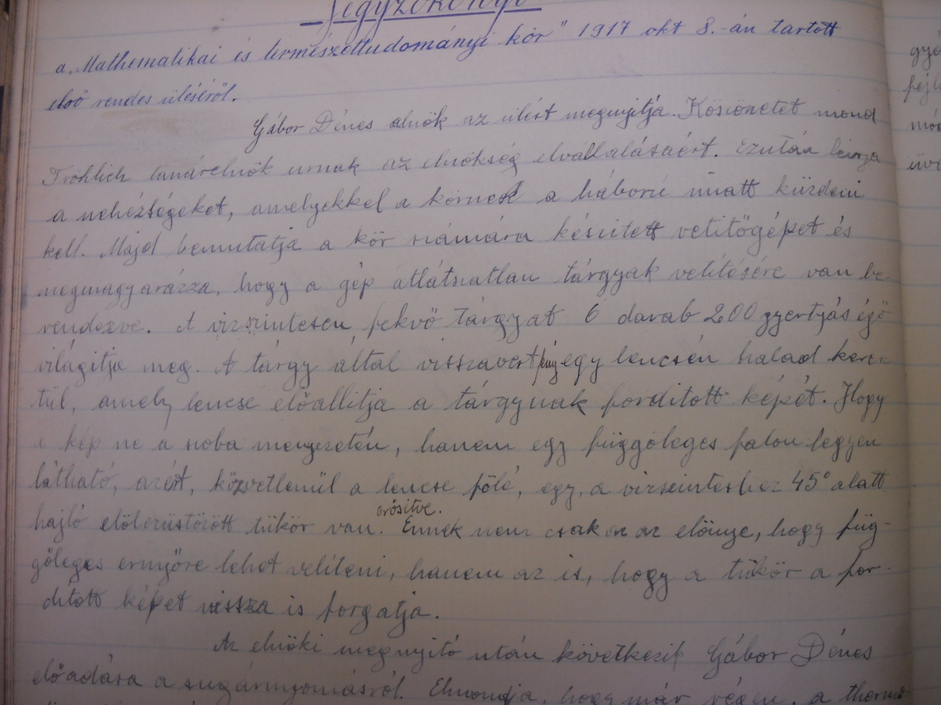

Összesen négy keménykötésű füzetet néztem át különböző korokból, ilyen jegyzőkönyvekkel tele. Különböző színvonalon vezetve. Nem volt időm átrágni mindet, de talán megérné feldolgozni, esetleg kiadni.
De lépjünk tovább! Nem akarom ismertetni Gábor Dénes életútját, szabadalmait, akit érdekel, megnézheti az interneten. A Fizikai Szemle 2000. évi júniusi számát teljesen neki szentelte.
http://www.kfki.hu/fszemle/archivum/fsz0006/tart0006.html
Ebben jelent meg többek között a Nobel-díj átvételekor mondott beszéde is.
***

Bíró László József
Gábor Dénes osztálytársa volt a Főreálban.
Ő egyike azon magyar tudósoknak, akit határainkon kívül jobban ismernek, elismernek, mint honfitársaink, akinek neve többször hangzik el a világban, mint bármelyik magyar feltalálóé. Már csak azért is, mert a golyóstoll neve sok országban Bíró-toll.
Életéről több írást találtam. Mivel számomra teljességgel ismeretlen volt, gondolom nem baj, ha részletesebben ismertetem, olvasás közben ugyanis lehetőség van átugrani dolgokat, az előadásban ez a rész meg nem nagyon szerepelt.
Bíró László 1899. szeptember 29-én született Budapesten. Apja Bíró Mátyás fogász volt, aki fogászati eszközeit és rendelőjét a saját ötletei alapján rendszeresen fejlesztette. Ő is feltalált egy új megoldású töltőtollat, melybe csak vizet kellett tölteni. Fivére, György vegyész volt, komoly szerepet játszott öccse kutatásaiban.
Bírót még 18 éves kora előtt besorozták katonának az első világháborúban, ahonnan barátaival együtt megszökött és Budapesten bujkált. A háború után jelentkezett a tudományegyetem orvosi karára, amit azonban hamar abbahagyott. Orvosi tanulmányai után a hipnózis érdekelte, mindaddig, míg egy veszélyesre fordult esett miatt végleg hátat fordított ennek a területnek. Családja a tisztviselői karriert tartotta követendőnek, számára azonban ez a pálya vajmi kevés vonzerőt jelentett. Sokszínűségét bizonyítandó, az élet számtalan területén kipróbálta magát. Dolgozott biztosítótársaságnál, majd vámügyintéző volt egy petróleumvállalatnál. Ezen munkahelyén szerzett javaiból vett egy Bugatti versenyautót, amivel versenyt is nyert a Svábhegyen. E munka során olyan tapasztalatokra tudott szert tenni, melyeket az automatikus sebességváltó kidolgozásakor hasznosíthatott. Erről később még szó lesz.
A művészetekben is otthonosan mozgott, rendszeresen festett, szobrászkodott. Első festménye a Nemzeti Szalon kiállításán sikert aratott, amiről méltató sorokkal számolt be az Esti Kurír című napilap is: "Az idei év gazdag kiállítási anyagából különösen figyelemreméltó egy fiatal festő, Bíró László József eredeti felfogású, lírai hatást keltő alkotása."
1932-től megbízták a Hongri-Magyarország-Hungary című, a magyar kortárs művészet népszerűsítésére létrejött folyóirat szerkesztésével, melynek indításánál fontos szerepe volt. Ezt követően a Politikai lexikon szerkesztőjeként is írással foglalkozott, majd az Előre című hetilap munkatársa lett. A budapesti Fészek klubban Molnár Ferenc, Heltai Jenő művésztársaságának kicsit különc, de kedvelt, bohém tagja volt.
1931-ben megnősült. Egyetlen gyermekük, Marianne születése után Bíró menekülni kényszerült Magyarországról. (Zsidó volt.) 1938. december 31-én a golyóstoll szabadalmi okiratával és kézipoggyászával családjától elszakadva elhagyta Magyarországot. Életében a véletlenek fontosságát bizonyítandó megemlíteném azt az érdekességet, hogy menekülése utáni napon, 1939. január 1-jén megtiltották a magyar szellemi tulajdon országból való kivitelét. Külföldre menekülésekor fő céljának a kutatás-fejlesztést és egy megfelelő golyóstoll-gyártó üzem felépítését tartotta. Ennek jegyében Párizsban komoly eredményeket ért el találmányának kivitelezése terén.
A háború viharai Franciaországot sem kerülték el. A hadiipar kívánta kamatoztatni Bíró tudását egy "vízzel olthatatlan gyújtóanyag" kifejlesztését bízva rá. Munkáját eredményesen végezte, de az ország német megszállása miatt újból menekülni kényszerült, most Spanyolországon át Argentínába.
Új hazáját tudatosan választotta. Ezt a választást nagymértékben elősegítette egy érdekes történet. 1938-ban riporterként dolgozott egy jugoszláviai fürdőhelyen (más források szerint mindez Párizsban történt), ahol egy táviratot szerkesztett saját készítésű golyóstoll- prototípusával. Ezt észrevette egy műszaki érdeklődésű turista, aki a szobájába invitálta. Beszélgetésük során az ismeretlen úr méltatta találmányát és argentínai kutatómunkára csábította. A beszélgetés végén egy névjegyet kapott "Agustín P. Justo" névvel, és "elnök" titulussal. Csak következő nap tudta meg, hogy nem egy cég elnöke volt az az ember, akivel beszélgetett, hanem Argentína Köztársasági Elnöke.
Ez a névjegy megkönnyítette az Argentínába való bebocsátását és letelepedését, mely végső lakhelye is lett. Argentínában elismert tudóssá és közéleti emberré vált. Mindent megkapott ahhoz, hogy zavartalanul folytathassa kutatásait. Az Amerikai Egyesült Államok többször megpróbálta "elcsábítani", de mindig hű maradt választott hazájához, ahol családjával 1985. november 24-ig, haláláig élt. Argentínában őt tartják az ország legnagyobb feltalálójának, s ezt szeptember 29-nek (születésnapjának) a feltalálók napjává való minősítésével és egy vele kezdődő, argentin tudósokat bemutató bélyegsorozattal is elismertek.
Bíró a golyóstoll gondolatával 1936 elején kezdett el foglalkozni. Az Előre című lap munkatársaként gyakran fordult meg nyomdákban, ahol a nyomdagépek megfigyelésekor jutott eszébe a golyóstoll alapötlete. A nyomdai rotációs hengerek folyamatosan adagolták a papírra a tintát, ami a gyors száradás következtében jól olvasható kontúros képet alkotott. Alapvetése szerint szükség volt egy csőre, melynek végén egy folyamatosan mozgó golyó segítségével kerül a tinta a papírra. Fontos elvárás volt a tintával szemben, hogy a csőben ne száradjon meg, viszont a papíron szétkenődve azonnal megszikkadjon.
Az első kísérleteket Bíró saját testvérével és egy barátjukkal, Gellért Imrével végezte. Közösen alkották meg a golyóstoll prototípusát, ahol a tintát még dugattyú nyomta lefelé. Mivel nem állt rendelkezésre megfelelő tinta, a hazai tudományos élet képviselőihez fordult. Erről így vallott: "Ebben az időmben mentem tanácsért Magyarországon egy vegyészprofesszorhoz, mert nehézségeim voltak a megfelelő tinta megtalálásában, és azt mondtam neki: 'Nézze, professzor úr, szükségem van olyan tintára, amely nem szárad ki a tartályban.' Rám nézett és így felelt: 'Ön ezt komolyan gondolja? Honnan tudhatná a tinta, hogy a papíron van-e, vagy a tartályban? Ez esztelenség.' Ezután a megjegyzés után elcsüggedtem és azt a szokást vettem fel, hogy csak saját magamra támaszkodom, és egyszerű logikával gondolkodom. Ha a tinta szilárd és folyékony részekből áll, a folyékony részt a papír be fogja szívni, és a szilárd rész marad felül. És ez volt az a tinta, amelyet végül sikerült megtalálnom a golyóstoll számára."
Első szabadalmát "Bíró László hírlapíró" néven jelentette be 1938. április 25-én a Magyar Királyi Szabadalmi Bíróságon, és még aznap megkapta az oltalmat "Töltőtoll" szabadalomra 120037. sorszám alatt.
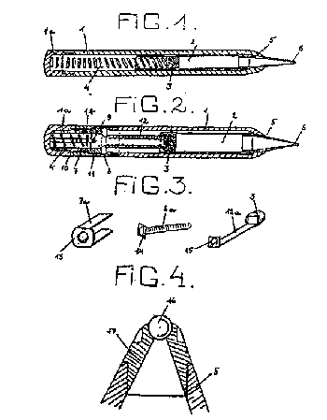

Magyarázó képek a golyóstoll szabadalomhoz
A szabadalmi oltalommal védett, de működőképesen még nem gyártható golyóstollra számos eladási megállapodást kötöttek a Bíró testvérek. Víg Vilmos kapta a jugoszláviai forgalmazás jogát, a Wanderer írógépgyár a német piacon való kereskedést és gyártást szerezte meg, míg Magyarországon a Goy és Kovalovszky irodagép-kereskedő cég nyerte el a jogokat. Goy Andor (1896-1991) nagyhírű műszerészmester maga is feltaláló volt, több mint húsz szabadalmát jegyzik Magyarországon. A második világháború után több ötletét felhasználva indulhatott el a hazai golyóstollgyártás és forgalmazás. Az első magyar gyártású golyóstollak Go-Pen néven kerültek forgalomba. Goy Andor cégével már 1938-ban értékesítési szerződést kötött Bíró. Közös vállalkozásuk volt a magyarországi, a jugoszláv, a svájci, a lengyelországi, az észtországi, a bulgár, a litván, valamint a görögországi forgalmazó cég, és közösen egyengették a francia piac ügyeit is. Megállapodásuk értelmében a haszon kétharmada Bíró cégét, egyharmada Goyt illette. A második világháború viharai alatt a barátok és feltalálótársak eltávolodtak egymástól, ez a megkötött szerződések feltételeinek hiányos teljesülését eredményezte, ami a cégek jogutódai közötti pereskedéshez vezetett. A több éven át tartó jogi vitában a Nümbergi Szabadalmi Bíróság ítéletét követően Goy Andor és az őt képviselő magyar állam alulmaradt.
A gyártás során nagyon magas volt a selejtek száma. Ennek okait kiderítendő, Bíró tanulmányozni kezdte az alapanyagokat. Rövid kísérletezés után rájött, hogy a golyóstollak legfontosabb eleme az apró golyócska, amit nagyon nehezen lehetett tökéletesen gömb alakura megmunkálni. Ennek hatására szigorították az ellenőrzést a beszállító Svéd SKF gyár termékeivel szemben. Az apró golyónak a toll minőségére gyakorolt hatásán felbuzdulva Bíró tervezett egy, a tollhegy golyójának működését kipróbáló készüléket, ami a mai napig a golyóstollak ellenőrzésének legfontosabb darabja. Ezen berendezéssel folytatott kísérletek során figyelt fel arra, hogy a dugattyú nélküli, felül nyitott toll jobban használható. Így ír erről: "A dugattyúnyomás nélkül író, tehát felül nyitott tank működésén meglepődtem, és ez a jelenség nem hagyott nyugodni. Felmerült bennem a kérdés, hogyan lehetne a hajszálcsövesség törvényével kapcsolatba hozni, és gyakorlatban kihasználni ezt a jelenséget. A probléma miatt heteken keresztül napi három-négy óránál többet nem aludtam. Minden gondolatomat a tollal kapcsolatos kérdések kötötték le."
Az angol kormány azért vásárolta meg tőle a szabadalmat, mert a golyóstoll a repülőgépeken nagy magasságokban is működött, nem folyt ki belőle a tinta. 1944-ben a Royal Air Force Bíró-féle golyóstollakat használt. A franciák máig fennálló részvénytársaságot alapítottak a találmány hasznosítására. A golyóstollat BIC védjeggyel hozzák forgalomba, ami a Biró Crayon rövidítése. Egyébként ma is vásárolhatunk BIC feliratú tollakat, legyünk büszkék rá, hogy mindehhez egy magyar embernek sok köze van. A Parker nevű cég 1957-ben kezdte meg a golyóstollak forgalmazását. (Miután az általuk gyártott tollat akkor nem védte szabadalom hazánkban, mi lekoppintottuk, és Pax néven került a magyar változat forgalomba.) Az 1960-as évektől kezdve a golyóstoll a föld minden országában elterjedt és általánosan használt íróeszközzé vált. Angol nyelvterületen és Argentínában a golyóstollat ma is gyakran „biro” vagy „biro pen” néven említik, Orwell műveiben például kizárólag ezen a néven szerepel.
Nem bírom megállni, hogy ezzel kapcsolatban ne írjak le egy interneten talált viccet:
A NASA a világűrben is fogó tollat akart kifejleszteni. Már több millió dollárt belefektettek a projektbe, de nagyobb áttörés nélkül. Még több pénz öltek a feladatba, de végül sikerült. Nagy volt a mellényük, így megmutatták az oroszoknak. Ők megkérdezték, hogy mennyibe került. A számok hallatán sírva röhögtek. Az amerikaiak nem értették a kínos szituációt. Erre Szergej elmondta: az orosz módszer az, hogy ceruzával írnak a világűrben.

A golyóstoll sikere mellett szinte eltörpülnek Bíró egyéb kutatásai, melyek száma igen jelentős. Jól jellemzi Bíró érdeklődési körének nagyságát találmányainak sokszínűsége.

Találmányok:
1928 Vizes töltőtoll (Magyarország)

1930 Mosógép (Magyarország)
"Mesemosó, a tökéletes házi gőzmosógép" - tűzhelyhez kapcsolható, az energiát gőzből nyerő mosógép

1932 Automatikus sebességváltó (Magyarország)

Na, erről, mint ígértem, bővebben:

Bíró egy petróleumtársaság vámügyintézőjeként vásárolt egy vörös Bugatti-t, amelyben a tengelykapcsolós mechanizmusú sebességváltóval való kapcsolást túl nehézkesnek találta. Ekkor kezdett el elmélkedni a sebességváltás egy automatikus megoldásán.

Egy évnyi kísérletezés után megépítette és szabadalmaztatta automata sebességváltóművét. A tömeggyártáshoz azonban nem rendelkezett elegendő tőkével, így arra az elhatározásra jutott, hogy eladja a szabadalmi jogot. A General Motors német leányvállalata, az Opel kérte arra, hogy mutassa be találmányát Berlinben. Hogy műve megbízhatóságát bebizonyítsa, Bíró beépítette azt saját motorbiciklijébe. Így indult neki az 1000 km-es útnak Berlinbe egy utasával, aki az oldalkocsiban foglalt helyet. Hegyen-völgyön át végül is minden probléma nélkül megérkeztek.

Berlinben négy sikeres tesztvezetést hajtott végre. A General Motors (Opel) mérnökei megegyeztek vele, hogy minden eladott darab után fél %-ot kap a nyereségből, és további havi 200 amerikai dollárt öt éven keresztül. Ez utóbbi egy darabig igen jómódú életet biztosított számára, azonban a licenc jogdíja soha nem került kifizetésre, mivel a gyár a terveket nem felhasználásra, hanem a konkurencia kiiktatása céljából vásárolta meg, így azok egy iktatószekrény mélyére kerültek.

Így írt róla: "Az automata sebességváltó szabadalmát a General Motors berlini képviseletének sikerült eladnom. Ebben a tranzakcióban, a témában való járatlanságom miatt elkövettem néhány hibát. A General Motors főnökségének meghívására az automata sebességváltóval ellátott motorkerékpáron Berlinbe kellett utaznom, hogy ott bemutatót tartsak. Végül megvették a jogokat [...] és közölték velem, hogy nincs szándékukban gyártani (a berendezést), mivel már sok éve hidraulikus sebességváltóval dolgoznak, és továbbra is ezt kívánják alkalmazni. Egyszerűen azért vették meg találmányomat, hogy azt ne vehesse meg a konkurencia."

1936 Elektromágneses továbbító berendezés (Magyarország)
Ezen találmányát maga nem tudta megvalósítani, megmaradt ötlet szinten. Később ennek az elvnek alapján indultak a japán szupervasút-kísérletek, és ma is fontos részét képezik a mágnesvasutaknak.

1938 Golyóstoll (Magyarország, Franciaország és több mint 100 szabadalom különféle országokban)
1941-1948 Golyóstoll (Argentína)
1941 Termikus berendezés (Argentína)
1942 Fertőtlenítő golyócska (Argentína, hét másik ország)
1943-1957 Klinikai termográf (Argentína, hat másik ország)
1943-1959 Sérthetetlen zár (Argentína, hat másik ország)
1943-1962 Palackcímke nyomtató (Argentína)
1943-1962 Függönytartó (Argentína)
1944 Eljárás fenolgyanták előállítására (Argentína)
1944 Ampullanyitó (Argentína)
1944-1948 Golyóstoll (USA)
1945 Eljárás acélrudak ellenállásának növelésére (Argentína)
1945-1954 Golyós dezodor
Jól előkészített kampány után New Yorkban került volna piacra a termék, azonban az első sorozatgyártás hibás volt, ezért csődbe ment ez a terület. Ezen elven működnek manapság is az oly divatos golyós dezodorok.
1956 Nyomdai tükör (Argentína)
1958 Berendezés energia nyerésére tenger hullámaiból (Argentína)
1970 Fehérje (Argentína)
1978 Együtemű belső égésű motor (Argentína)
1978 Gázok frakcionálása molekuláris és izotóp rendszerekben (Argentína, három másik ország)
A szakirodalom említést tesz még "Karóra méretű, testhez erősíthető hőmérő" és "Szipka a cigaretta füstjének szűrésére" elnevezésű találmányairól is.

Karinthy Frigyes

Most mellőzök mindenfajta életrajzi adatot. Főreálos volt jóval Bíróék előtt, 1905-ben érettségizett.
Így ír Szabadalmi irodám című humoreszkjében:

Lelkem mélyén mindig meg voltam győződve róla, hogy zseniális feltaláló lennék, ha hagynának.
Méghozzá egészen másféle, mint az eddigiek voltak. A régi iskola: Stephenson, Bell, Edison, Marconi, nem az én esetem. Ezek recept szerint dolgoztak - analízis és anesztézis, gyakorlati célok megoldása. Valami más lebeg előttem, ami eddig még nem volt: a feltalálás tárgy- és feladatkörének egy új irányát találtam fel.
Hogy is értessem meg magam?
Az a feltaláló iskola, aminek, úgy érzem első apostola lettem volna, a találmányokat öncélnak tekinti, nem alkalmazkodik kívánalmakhoz és alantas célszerűségi szempontokhoz. Nevezhetném impresszionista vagy artisztikus-individuális feltaláló irányzatnak; mindenesetre új elvek érvényesülnek benne.
A többit olvassátok el, nekem – szakmai ártalom – a következő találmánya maradt meg örökre emlékezetemben:
9. Automatikus készülék. Egyszerű szerkezet, melyen felül, ha megnyomok egy gombot, oldalt kijön egy másik gomb, amit szintén meg lehet nyomni.
De kiderült, hogy van magyar szabadalma, ami halál komoly. Kétszer is beadta, másodszor vagy tíz évvel később továbbfejlesztett formában, és akkor már nem egyedül. Mielőtt elmesélném, lássuk még egy írását ebben a tárgykörben:
SZABADALMI IRODA

Kezdetben teremté az Úr az Eget és a Földet. És méne vele a Szabadalmi Irodába és mondá az Úr: Alászolgája.
És azok ülének az íróasztal mellett és fel sem emelék fejüket, hanem körmölének, mondván: Mi tetszik, csak gyorsan, mert dolgunk van. Találmányt hozott?
És mondá az Úr: A következő találmányról volna szó:
Vegyünk egy tüzes golyót, ami magából öntené a meleget és világosságot. Vegyük hozzá a gravitációs erőt, mely ezt a golyót forgatná; ebben az esetben, ugyebár, erről a golyóról leválnának apró gyűrűk, amik ismét összeforranának s e nagyobb golyó körül forognának.
- Nono - mondanák azok. - Csak folytassa. - És körmüket piszkálják vala.
- Vegyük most az egyik golyót és képzeljük, hogy a nagyobb golyóról folyton áradna rá a meleg és a világosság. Ebben az esetben ezen a kisebb golyón mindenféle dolgot lehetne csinálni. Például gondoltam egy érdekes gépet, ami magától mozogna: ezt agyagból lehetne csinálni. Ennek a gépnek a felső részében volna egy kis motor, ami az egészet mozgatná, de úgy, hogy kívülről nem kellene hozzá vezeték.
- Szóval: automata.
- Olyanféle. Na és ezzel a géppel sok mindent el lehet érni: ugyanis a gép magától végezne el mindent. Az egész golyót tele lehetne rakni ilyen gépekkel, mire nagy sürgés-forgás indulna meg a golyón, hegyek-völgyek támadnának, folyók folynának, tűz és víz vegyülne s egyre több és több anyag töltené be az üres tért, minden mozogni kezdene és törekedni valami felé, ami többet ér a süket nyugalomnál és csendnél; mindenki akarna valamit és a végén kiderülne, hogy érdemes akarni azt a valamit: a boldogságot, mámort és örömet, ujjongást és vidámságot, a bús némaság és csöndesség helyett.
Azok pedig mondának:
- Nono, várjunk csak egy kicsit. Minden feltaláló ezzel a rajongással kezdi. Kicsit zavaros ez a találmány.
Az Úr pedig vállát voná.
- Így gondoltam el és bízom benne. Lehet, hogy még nem világos az egész, de hozzá kell fogni és gyorsan megcsinálni: a cél megéri a fáradságot. Úgy érzem, ha módomban volna hozzáfogni, hat nap alatt nyélbe tudnám ütni az egészet.
Azok pedig mondának savanyúan:
- Nono. Hát először is: találmány, az találmány. Azt be kell jelenteni szabadalomra. A bejelentés pedig pénzbe kerül. Mi, minden felelősséget a feltalálóra hárítva, esetleg vállaljuk a bejelentést. De a költségek önt terhelik.
És mondá az Úr:
- Honnan vegyem a pénzt, mikor még az embert se teremtettem, aki aztán pénzt csinálna? Nem lehetne addig hitelezni azt az összeget? Ha meglesz az ember, csinál majd pénzt, amiből aztán ki lehet fizetni a költségeket. Ilyen találmányra, úgy hiszem, lehet hitelezni.
Azok pedig hűvösen vigyorognak vala:
- Hja kérem, így nem megy a dolog. Mi nem hitelezhetünk ilyen bizonytalan dologra; még ha biztos volna! De különben is nagyon meg vagyunk terhelve találmányokkal, most egy manzsettagombon dolgozunk három hete, amit egy mozdulattal rá lehet kapcsolni az ingre, továbbá egy újfajta körömreszelőn, ami csipkésszélűre reszeli a körmöt, továbbá egy új illatszeren, amivel ha belocsolja az ember a füstöltkolbászt, ibolyaszaga lesz tőle, míg ha ibolyát locsolunk be vele, annak meg füstöltkolbász szaga lesz. Ezek reális találmányok, ezekre lehet hitelezni és hiteleztünk is.
Az Úr pedig haragra gerjedt és mondá:
- Hát akkor megcsinálom szabadalom nélkül, majd meglátjuk, kinek van igaza.
Azok pedig gúnyosan mondák:
- Jó, de aztán ne csodálkozzék, ha az orra elől lopják el, mielőtt elkészülne a modellel.
- Például ki?
- Például mi - mondták azok szerényen. - Amíg nem védi szabadalom a találmányt, addig közpréda tárgyát képezi.
És mondá az Úr:
- Hát akkor feltalálom előbb a tüzes villámot és azzal csapom agyon önöket, a manzsettagombokkal és körömreszelővel és kolbászszagosítóval egyetemben.
Azok pedig mondák:
- Kegyed feltalálta magát! De ezt is szabadalmazni kell előbb!

Jöjjön Karinthy szabadalma, megtaláljátok a honlapon, csak keressetek a Karinthy névre:
http://epub.hpo.hu/e-kutatas/?lang=HU
SZABADALMI LEÍRÁS
91387. SZÁM. — IX/g. OSZTÁLY.
Rugalmasan táguló és összehúzódó anyagból, pl. gumihártyából való felfújható földgömb pedagógiai, utazási és reklámcélokra és eljárás ezen földgömb előállítására.
Karinthy Frigyes író Budapest
A bejelentés napja 1925. égi december hó 15-ike.
És egy részlet a találmány leírásából:
A találmány tárgya földgömb, jellemezve a geográfiai jelzéseket hordozó, rugalmasan táguló és összehúzódó anyagból, pl. gumihártyából való felfújható forgásfelület által. A jelzések a földgömb felfúvását nem gátló, egymástól különálló pontok vagy vonalkák alakjában vannak a felfújható forgásfelületre felvive.
A találmány tárgyát képező felfújható földgömb egy változatát az jellemzi, hogy a különböző jellegű jelzések a felfúvás különböző fázisaiban vannak a felfújható forgásfelületre felvive.
A találmány tárgya továbbá eljárás jelzéseknek, ábráknak, szövegeknek felfújható testek külső palástjára való felvitelére, azáltal jellemezve, hogy a felfújható test palástját felfújt állapotban fényérzékeny bevonattal látjuk el, ezen bevonatra fénymásolási eljárással a jelzéseket, ábrákat, szövegeket rámásoljuk és fényképészeti vegyszerekkel rögzítjük.
Az eljárás egy változatának lényege abban áll, hogy a fényérzékeny bevonattal ellátott felfújható palástot oly részen nyitott, átlátszó üveggömb belső üregébe vagy üvegből való negatív formába fújjuk bele, mely a palástjának belső falain a felfújható testre rámásolandó, át nem világítható jelzéseket hord és ezen üvegformának kívülről való megvilágítása által a jelzéseket az üvegforma belső falához simuló felfújható testre rámásoljuk.
A találmány tárgyát képező felfújható földgömb összezsugorodott állapotban kis helyen elhelyezhető, utazások alkalmával és mint iskolás gyermekek segéd-taneszköze könnyen szállítható. Célszerűen csak a használat időtartamára fújjuk fel a fúvószelepet elzárjuk és a felfúvás mértékét úgy választjuk meg, hogy az a kívánt részletek kényelmes megtekintésére — a szemlélő látóképességével számolva — a legalkalmasabb legyen.
A felmerülő követelményeknek megfelelően készíthetők oly felfújható földgömbök, melyeken a fő automobil útvonalak, a fő vasútvonalak, az elágazási pontok, hajózási vonalak, hajókikötők, az összes rádió-leadóállomások, az összes aeroplán- és hidroplánkikötők, leszállóhelyek és a fő légközlekedési vonalak fel vannak tüntetve. Készíthetők hegyrajzi, vízrajzi, etnográfiai, harcászati viszonyokat ismertető, állandó széláramlat-irányokat feltüntető és a legkülönbözőbb statisztikai szempontokból feldolgozott demonstrációs és történelem-geográfiai földgömbök.
A jelöléseket, ábrákat, szövegeket nyomdai úton vagy bármely önmagában véve ismert. Sokszorosítási eljárással vagy matricázással is felvihetjük a felfúvás különböző fázisaiban a felfújható testre.
A gyártás alkalmával különös gond fordítandó arra, hogy a gumihártya felületére felvitt anyagok, pl. festékek, lakkok stb. ne alkossanak összefüggő vonalakat vagy mezőket, melyek a felfúvás egyenletességét befolyásolják, ráncokat, gyűrődéseket okoznak. A gumihártya felületére a jelölésekre szolgáló anyagokat a találmány értelmében finom, egymástól különálló pontok vagy egymást nem metsző finom vonalak alakjában visszük fel és még a megszáradás vagy rögzítés előtt a gömböt tovább fújjuk, hogy az egyes pontok egymástól távolodjanak, azaz a felvitt anyag egyenletesen szétosztassék.
Két további „Karinthy” találmányt nem ő adott be, hanem nővére, Emília (Mici), aki nagy valószínűség szerint fontos szerepet játszott a Micimackó fordításában, amit hivatalosan az író fordított.
Nem semmi ez a két szabadalom sem. A női harisnyák cserélhető fejrészét javasolja, érdemes rákeresni - de mi menjünk vissza Frigyeshez.
Tudni lehet róla, hogy gyenge érettségije után hallgatott valamennyi előadást matek-fizika szakon az egyetemen. Orvosi stúdiumokra is járt, de nem végzett semmilyen egyetemet. Egyesek szerint az ő természettudományos műveltsége volt a legnagyobb az írók között. A fizika már a gimiben is érdekelte, mert ezt írta gyerekkori naplójába:
Ma iszonytatóan érdekes experimentumok voltak; két tanár (Pechán, Müller) mutatta be az electronitásról. A spalétákat becsukatta, aztán a sötétben roppant csattogással pattogtak az electromos szikrák, majd egy tüzes és ibolyaszinü üveg jelent meg a setétben. Aztán a Brandlit egy álványra állította és belőle is csakúgy pattogtak a szikrák, a haja meg égnek állt. Aztán az egész osztály megfogta egymás kezét s belénk engedték az áramot. Hű lett erre ugrálás visitás! Persze rázott bennünket az áram, de azért én meg sem mozdultam nagy hősiesen. Holnap magyar helyett megint physica lesz remélhetőleg a telegraphról lesznek experimentumok...
Ő is élt-halt a repülésért. Olvassátok el „A repülő ember” –t! Ebből kiderül, hogy többször repült 1913 és 1915 között Wittmann Viktorral, akit az első pesti pilótaként mutat be, és aki 1915-ben meghalt egy balesetben.
Sok novellája, karcolata foglalkozik a tudományokkal, a matematikával. Most csak két tudományos „eredményét” ismertetném:
Az első legyen a pesti vicc terjedési sebességének mérése.
Devecseri Gábor írta le a következő történetet:
„Egy alkalommal visszazarándokolt a Hadikba, egy kísérlet kedvéért: Elhatároztam - mondta - hogy megmérem a vicc budapesti terjedési sebességét. Kigondoltam és elmondtam a Hadikban egy viccet ("Kérlek - szól Arisztid -, sürgönyt kaptam, hogy unokám született; de nem írták meg, hogy fiú vagy lány; és most nem tudom, nagypapa vagyok-e vagy nagymama.") és átmentem másfél órával később a Centrálba. Ott már nekem mesélték.”
Így mérték meg hát ketten, hogy a pesti vicc terjedési sebessége úgy másfél óra.
(A Hadik Budán a Bartók Béla úton, a Centrál Pesten található. Az író, míg Budán lakott, a Hadikba járt, majd Pestre költözése után a Centrálba.)
A második a hat lépés távolság elmélet. Eszerint a Földön bárki kapcsolatba hozható bárkivel egy ismeretségi láncon keresztül, melyben a két végpont között maximálisan öt elem van.
Az elmélet Karinthy Frigyes 1929-es Láncszemek című novellájában bukkan fel először. Az ötlet Karinthy megsejtéséből indult. Úgy gondolta, hogy a láncban a növekedésével párhuzamosan az ismerősök száma exponenciálisan növekszik, így elegendő néhány kapcsolat, hogy az ismerősök köre kiadja az egész emberiséget.
Az elméletet, és vele együtt az elnevezést, kiterjeszthetjük minden olyan halmazra, melyben kapcsolat áll fenn az egyedülálló egyedek között. Például, egy szótár „lásd még” részében a szótár egy másik szócikkére irányító hivatkozás van; az elmélet szerint hat ilyen szócikkre hivatkozást követően bármelyik szócikkhez eljuthatunk, amelyre van hivatkozás. A szótárak különleges esetében ezt „hat hivatkozásos szabálynak” is nevezik.
Az elméletet Stanley Milgram amerikai pszichológus igazolta 1967-ben az úgynevezett kis-világ tulajdonságot vizsgálva. A kísérlet során Milgram véletlenszerűen kiválasztott Kansas, illetve Nebraska államban élő embereket kért fel arra, hogy próbáljanak egy levelet postán eljuttatni egy – általuk ismeretlen – Massachusetts államban élő személynek. Arra kérték a kísérleti alanyokat, hogy csak olyan személyeknek küldjék tovább a levelet, akiket személyesen is ismernek. A cél az volt, hogy a levelet olyasvalakinek továbbítsák, aki jobb eséllyel ismerhette az üzletembert, mint ők. A levél útját követték, és összeszámolták, hogy hány közvetítőn keresztül jutott célba. Kiderült, hogy átlagosan hat lépésre volt szükség. (A kísérletet azóta az interneten nagyban is megismételték ugyanezzel az eredménnyel.)

Nézzük, mit írt erről Karinthy már 1929-ben a Minden másképpen van című tárcagyűjteményének Láncszemek című fejezetében.
Egyébként kedves játék alakult ki a vitából. Annak bizonyításául, hogy a Földgolyó lakossága sokkal közelebb van egymáshoz, mindenféle tekintetben, mint ahogy valaha is volt, próbát ajánlott fel a társaság egyik tagja. Tessék egy akármilyen meghatározható egyént kijelölni a Föld másfél milliárd lakója közül, bármelyik pontján a Földnek — ő fogadást ajánl, hogy legföljebb öt más egyénen keresztül, kik közül az egyik neki személyes ismerőse, kapcsolatot tud létesíteni az illetővel, csupa közvetlen — ismeretség — alapon, mint ahogy mondani szokták: „Kérlek, te ismered X. Y.-t, szólj neki, hogy szóljon Z. V.-nek, aki neki ismerőse…” stb.
— Na, erre kíváncsi vagyok — mondta valaki —, hát kérem, mondjuk… mondjuk, Lagerlöf Zelma.
— Lagerlöf Zelma — mondta barátunk —, mi sem könnyebb ennél.
Két másodpercig gondolkodott csak, már kész is volt. Hát kérem, Lagerlöf Zelma, mint a Nobel-díj nyertese, nyilván személyesen ismeri Gusztáv svéd királyt, hiszen az adta át neki a díjat, az előírás szerint. Márpedig Gusztáv svéd király szenvedélyes teniszjátékos, részt vesz a nemzetközi nagyversenyeken is, játszott Kehrlinggel, akit kétségkívül kegyel és jól ismer — Kehrlinget pedig én magam (barátunk szintén erős teniszjátékos) nagyon jól ismerem. Íme a lánc — csak két láncszem kellett hozzá a maximális öt pontból, ami természetes is, hiszen a világ nagy hírű és népszerű embereihez könnyebb kapcsolatot találni, mint a jelentéktelenséghez, lévén előbbieknek rengeteg ismerőse. Tessék nehezebb feladatot adni.
A nehezebb feladatot: egy szögecselő munkást a Ford-művek műhelyéből, ezek után magam vállaltam, és négy láncszemmel szerencsésen meg is oldottam. A munkás ismeri műhelyfőnökét, műhelyfőnöke magát Fordot, Ford jóban van a Hearst-lapok vezérigazgatójával, a Hearst-lapok vezérigazgatójával tavaly alaposan összeismerkedett Pásztor Árpád úr, aki nekem nemcsak ismerősöm, de tudtommal kitűnő barátom — csak egy szavamba kerül, hogy sürgönyözzön a vezérigazgatónak, hogy szóljon Fordnak, hogy Ford szóljon a műhelyfőnöknek, hogy az a szögecselő munkás sürgősen szögecseljen nekem össze egy autót, éppen szükségem lenne rá.
Így folyt a játék, és barátunknak igaza lett — soha nem kellett ötnél több láncszem ahhoz, hogy a Földkerekség bármelyik lakosával, csupa személyes ismeretség révén, összeköttetésbe kerüljön a társaság bármelyik tagja. Mármost felteszem a kérdést — volt-e valaha kora a történelemnek, amikor ez lehetséges lett volna? Julius Caesar hatalmas ember volt, de ha például eszébe jut, hogy az akkori Amerika valamelyik azték- vagy maya-törzsbeli papjához néhány órán vagy néhány napon belül protekciót szerezzen — ezt a tervét nem öt, hanem háromszáz láncszemen keresztül sem tudta volna megvalósítani, már csak azért sem, mert hiszen Amerikáról és annak lehetséges vagy nem lehetséges lakosairól kevesebbet tudtak abban az időben, mint amennyit mi a Marsról és annak lakosairól tudunk.
Valami van, valami folyamat, ritmuson és hullámon túl — szűkülés és tágulás. Valami összemegy, és kisebb lesz, és valami szétárad, és egyre nagyobbodik. Lehetséges — lehetséges volna mégis —, hogy ez az összemenés és kisebbedés — hogy ez a fizikai világ és ez a Szétáradás és Nagyobbodás ezzel a pislákoló kis szikrával kezdődött, ami sok millió évvel ezelőtt gyulladt ki az ember-állat idegkocsonyájában — hogy szétáradva és nagyobbodva és mindent fölégetve, ami útjába kerül, lángba borítsa és összezsugorítsa és hamuvá égesse az egész fizikai világot? Lehetséges — hát mégis lehetséges volna, hogy az erő legyőzi az anyagot — hogy a lélek erősebb és igazabb igazság, mint a test — hogy az életnek értelme van, mely túléli az életet — hogy a jó túléli a rosszat, az élet túléli a halált —, hogy Isten mégis hatalmasabb az ördögnél?
Hát a vége túl filozofikusra sikeredett.

Előadásomban itt felolvastam két matematikáról szóló elbeszélését „A tanár úr kérem” –ből (melynek alcíme: Képek a középiskolából), nevezetesen a Rossz tanuló felel-t és Tanítom a kisfiamat.
Ezeket nagyon ajánlom annak, aki még nem olvasta. (Persze a többit is, jusson eszetekbe a kötet alcíme.) Ferenc fia szerint egyébként a rossz tanuló mintája maga a szerző.
A fizikatáborban a fizika volt a felolvasott elbeszélések tárgya: Kísérletezem A tanár úr kérem-ből, és a Heuréka, amelyik a címadó elbeszélése a Heuréka kötetnek és Arkhimédészről szól.
Mindezek az interneten megtalálhatók több helyen, az elektronikus könyvtárban (MEK) vagy például: http://members.iif.hu/visontay/ponticulus/rovatok/humor/index.html

Befejezésként lássuk Karinthyt, Einsteint és a relativitáselméletet:
HACSEKIZMUS ÉS SAJISZTIKA
Egyöntetű, sőt önegytetű tervgazdaság az irodalomban
! ! Új korszak küszöbén! !
A világirodalom s annak hazai folytatása és kiegészítése a magyar irodalom, minden korban bizonyos irányok vonalát követte, különösen a formanyelv s a műfajkeretek tekintetében. Egységes divatok alakultak ki, úgyszólván mindenkire kötelező hangnem és lelki beállítás, s ezeket aztán az irodalomtörténész s a közízlés szempontjából jellemzőnek érezvén, róluk neveztük el az egymásra következő kultúrkorszakokat. Ilyen értelemben beszélünk klasszicizmusról, troubadour-világról, lovag-romantikáról, naturalizmusról, impresszionizmusról, expresszionizmusról, szürrealizmusról stb. Mindezen irányelveknek, mintha csakugyan arra törekedtek volna, hogy egyöntetű szemléletbe foglalják össze a kor művészi termékeit, megvoltak a maguk divatos műfajai is, a művészek a műfajokon belül versenyeztek egymással a sikerért, mindenki a maga tehetségének, egyéniségének vagy vérmérsékletének megfelelő eszközökkel. Görögországban mindenki hőskölteményt, ódát vagy elégiát írt, betartva a műfaj szigorúan előírt követelményeit, csakúgy, mint a drámában a tér és időegységet. A klasszikus arab irodalomban még a tárgy is, bizonyos mértékben elő volt írva, minden költői elbeszélésnek úgy kellett végződnie például, hogy a karaván elmegy, s a ifjú ott bánkódik a holdvilágban, kedvese hűlt helyén rajongva. Megvoltak a lovagregényeknek a maguk figurái, csakúgy, mint a realista helyszínrajz: egy időben a haldokló és elhagyott gyermek volt divatban, mindenki róla írt verset és novellát. A népszínművekre még jól emlékszünk, s a háromszögdarabokra, amelyekben mindig volt egy fiatal csábító s egy idősebb bölcselkedő. A most letűnő irodalomban gyakori volt például a külföldön meggazdagodott s a Pesten elszegényedett hős. És észrevehettük azt is, hogy az uralkodó irány magához idomította, átalakította, a maga képére festette át a múltat is s annak irodalmi termékeit is.
Sok jel mutatkozik, hogy mintaképpen a politikai világ egységes színvonalra törekszik, az irodalomban is be fog következni hamarosan az az új stílus, mely egyetemes, mindenkire kötelező keretek közt szolgálja ki az új olvasóközönség szellemi igényeit. A közízlésnek egységes színvonalát, mely ezeknek az igényeknek megfelel, e pillanatban az a művészi és filozófiai irányzat képviseli, mely a „Hacsek és Sajó” címen közismert rövid drámai beszélgetésekben jut kifejezésre. Mindannyian tudjuk e dramolettek felépítését: a klasszikus görög mintára szabott helyegységet a kávéház képviseli, ahol Hacsek előbb a pincérrel társalog, majd megjelenik Sajó, aki feldühödve Hacsek makacsságán, többször el akar menni, de azután (katharzis) juszt is ottmarad.
Nagyon valószínű, hogy rövid időn belül minden magyar s néhány külföldi író is rá lesz kényszerítve, hogy gondolatait s művészi mondanivalóit a Hacsek és Sajó—Platón—Szókratészi peripatetikus beszélgetés-keretek közt fejezze ki, ha azt akarja, hogy a kiadó megvegye, és a közönség elfogadja őket.
A magam részéről, mint előrelátó író, máris gyakorolni kezdem magam ebben az irányban. Írótársaim részére készítettem is néhány mintát, mert eltökélt szándékom, hogy Hacsek és Sajó-iskolát nyitok, ahol az írók megtanulhatják a jövő zenéjét, ki-ki a maga hangszerén.
Gondolatkísérlet
ÍRTA: EINSTEIN
HACSEK ül a kávéházban, mely egyenletes gyorsulással közeledik a világtengely felé, az Oriontól számított koordinátarendszerben. Pincér!
PINCÉR látszólag odamegy hozzá, de tulajdonképpen Hacsek közeledik feléje; az asztallal együtt, feltéve, hogy , ahol H a kávés feleségének viszonyát fejezi ki a főpincérrel. Parancsol, Hacsek úr?
HACSEK. Ennék valamit.
PINCÉR. Töltött káposzta jó lesz?
HACSEK. Nézze, én töltött gyomrot szeretnék tudni a hasamban.
PINCÉR. Tessék ideadni, majd megtöltöm. El.
SAJÓ közeledik, vagyis távolodik. Jó napot, Hacsek, mit szól hozzá? Óriási szenzáció! Elferdült, mégis elferdült!
HACSEK. A pizai torony?
SAJÓ. Dehogy! A fénysugár koefficiense napközelben! Most mértem meg, egészen biztos, nincs kétség benne — ha mindent akar tudni, azt is megmondhatom, hogy
HACSEK. Túlzás, log is elég lesz.
SAJÓ dühös. Hogy lehet c + g — b = P?
HACSEK. Köszönöm jól.
SAJÓ. Hacsek, ha a butaság olyan hosszú cső volna, aminek egyik vége a Jupiter negyedik holdjával párhuzamosan keringene, és a másik végében egy széken ülne valaki, megfordítva, egyenletesen haladva a Napközpont felé, akkor magának maximális gyorsulással kellene közelednie a világtengelyhez.
HACSEK. Holnap bejön?
SAJÓ. Én még ma se jöttem be, maga gazember, csak viszonylagosan. Tudja, mit mondok magának?
HACSEK dühösen. Kikérem magamnak. Selber Áner!
SAJÓ. Hát akkor
HACSEK megnyugodva. Az más.
Színházi Élet, 1935. 17. sz.
(Selber Áner jiddis — maga is egy közülük; szintén közülük való; ő is ugyanolyan. )
Csak az ifjabb olvasók kedvéért: az eredeti Hacsek és Sajó jeleneteket Vadnai László írta. Az elsőt 1928-ban mutatták be. A szerepeket eredetileg Komlós Vilmos (1893—1959; Sajó) és Herczeg Jenő (1886—1961; Hacsek) alakította.

Ugyanez a téma megjelenik a Heuréka kötetben is. Fejezzük be ezzel:

Új tudomány

— Nagyszerű! Hát ilyen nagy ember ez a Steinach?
— Azt elhiszem, hogy nagy ember. Ez a világkép újjászületését jelenti: az egész tudomány csődjét, egy új tudomány hajnalát — romba dőlt a Newton-, Kepler-, Kopernikusz-, Galilei-féle álomország, amiben éltünk… csodálatos korszak nyílik meg, kitárul előttünk a mindenség, megvilágosodik az ízé a hogyhíjják csak…
— Igazad van. Óriási fölfedezés. Na és mondd, te érted az elméletét? Sokat foglalkoztál vele?
— Hogyne érteném. Az egész irodalmát áttanulmányoztam. Az egész nagyon egyszerű, csak meg kell szabadulni tudni az iskolapadok szuggesztiójától.
— Hát hogy történik mégis?
— Hogy mi a történés, azt kérded, az idő és tér összefüggésében?
— Na igen… Hogy le kell-e fektetni a…
— A koordinátákat?
— Én nem értem ezeket az orvosi dolgokat. Lehet, hogy úgy híjják.
— Nézd, mindjárt meg fogod érteni az egészet. Képzelj el magadnak egy óriási csövet, a szabad űrben lebegve, aminek a végén egy tükör van…
— Ahá, persze… értem. És a csövet bedugják a…
— Várj csak… A tükör központjának a meghosszabbítását nevezzük A-nak… most képzelj el egy forgó körlapot aminek a szélét érinti az a vonal, ami B-ből elindulva át megy a cső kerületén, és visszajövet a forgó hengerbe ütközik…
— És akkor már kész is van?
— Dehogy. Most képzeld el, hogy a korong közepén áll egy ember, aki lassan fejjel lefelé kering, és a kezében tart egy órát, aminek a mutatója párhuzamos az A—B vonallal. Abban a pillanatban, amikor a henger meghosszabbítása metszi ennek az embernek a látószögét…
— A látószöget el kell metszeni? Ojjé, az kellemetlen.
— Hát hogyne kellene metszeni? Másképpen nem tudom megállapítani, hogy az ember mozog-e, aki a korong közepén áll, vagy pedig a képsík vetülete…
— Na és feltéve, hogy nem mozog, hanem hagyja magát metszeni, akkor mennyi idő múlva mutatkozik a hatás?
— Ahá, látom, kezded érteni. Helyes kérdés. A fénysugár egy másodperc háromezred része alatt visszajön … és így a Newton-féle tétel nem áll.
— Szóval nem sikerül az operáció?
— Sikerül, de más eredménnyel. Nem úgy, ahogy Galilei elképzelte.
— De azért fiatalabb lesz?
— Kicsoda?
— Hát a megoperált ember … akinek metszették a látószögét…
— Fiatalabb? Mi köze ehhez az embernek?
— Már megbocsáss, hát nem arról van szó, hogy az operációtól megfiatalodik?
— Miről beszélsz te?
— Hát arról a Steinachról, a Steinach-féle fiatalító műtétről.
— Te bolond! Összezavarod a dolgokat. Te az Einsteinre gondolsz, az fedezte fel a fiatalító kúrát. Én a Steinach-féle relativitás elméletét magyarázom neked — de úgy látom, nem érdekel… nem is neked való az ilyesmi…
(Eugen Steinach (1861—1944) osztrák fiziológus, hormonkutató.)
Hát ennyi volt, elnézést a hosszáért, de ha már én ilyen jól szórakoztam az előadás összeállítása közben, gondoltam, megosztom veletek is.

